МИНИСТЕРСТВО НАУКИ И ОБРАЗОВАНИЯ РФ
Федеральное государственное автономное образовательное учреждение высшего
образования
"Московский физико-технический институт
(Национальный исследовательский университет)"
Лабораторная работа №2 курс: «Общеинженерная подготовка» название: «Измерение расхода затопленной струи»
Выполнил: Дибровенко Павел и Штыкина Ольга
Группа: Б03-004

г. Долгопрудный
2020
Оглавление
1 Теория 2
1.1 Общие сведения 2
1.2 Структура струи 2
2 Эксперимент 6
3 Вывод 10

Теория

Общие сведения

Распространение волн на поверхности воды или, как ее называют "свободной поверхности", определяется главным образом гравитаци-онными силами. В случае, когда длина волны больше высоты (глуби-ны) жидкости, может быть обоснованным предположение о постоян-стве скорости жидкости по высоте. Т.е., когда горизонтальный мас-штаб много больше вертикального, а возмущения уровня много мень-ше глубины жидкости, речь идет о мелкой воде. Такое приближение значительно упрощает решение задачи и носит название теории "мел-кой воды". Распространение волны в жидкости может быть описано, исходя из уравнений сохранения массы и импульса. В настоящей ра-боте измеряется скорость распространения фронта волны вытекающей воды (фронт понижения уровня). Теоретическое выражение для фазо-вой скорости волны в одномерном случае в рамках приближения мел-кой воды:

Экспериментальная установка
Экспериментальная установка содержит кювету с прозрачными стенками и торцевой крышкой. В кювете налита вода. Торцевая крыш-ка может быть открыта вручную, либо зафиксирована стопорным вин-том. Торцевая крышка снабжена микропереключателем, контакт кото-рого подсоединен к контроллеру лабораторной работы (расположен внутри ПК, контакт соединен с одним из битов 8-разрядного регистра с адресом 221H. Следовательно, программным образом можно узнать, закрыта крышка или открыта. Датчик уровня представляет собой две параллельно расположенные проволоки, сопротивление между кото-рыми зависит от уровня воды и ее проводимости (соединены с кон-троллером). На рис. 2.1 представлена схема установки (без ПК).

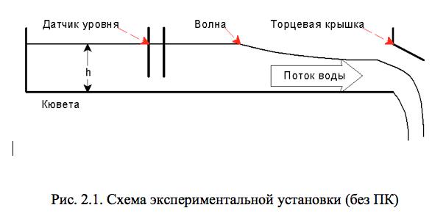

Датчики уровня такого типа требуют довольно сложной схемы управления (во избежание влияния поляризации требуется измерять сопротивление переменным током повышенной частоты с последую-щим детектированием), эта схема содержится в контроллере наряду с 8-разрядным аналого-цифровым преобразователем (АЦП). Для выпол-нения данной работы необходимо знать только то, что содержимое регистра с адресом 220H

Эксперимент
Из сопла диаметром d = 1 см, вытекает струя воздуха. В трех сечениях, находящихся на расстоянии см друг от друга, производится измерение давления. Произведем калибровку. (см. Рисунок 3)
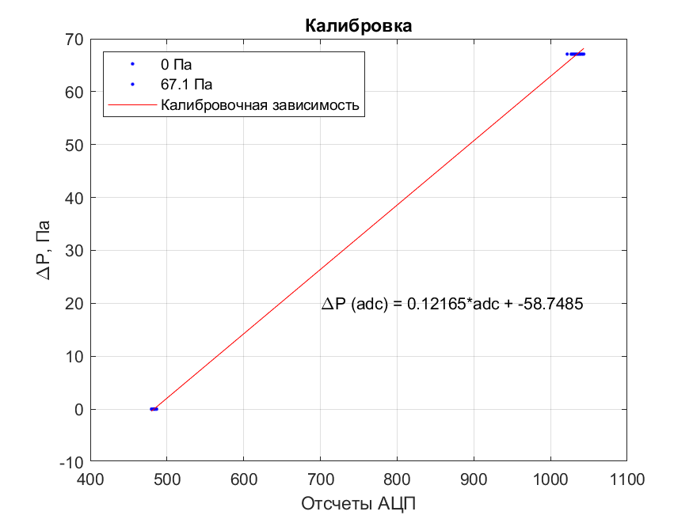
Рисунок 3 Калибровочный график манометр
После калибровки датчика, можно приступать к измерениям. Для этого зафиксируем датчик манометра и будем двигать, параллельно проводя измерения давления в зависимости от координаты сдвига. Зафиксируем полученные данные.
Построим график зависимости давления от координаты (Рисунок 4).
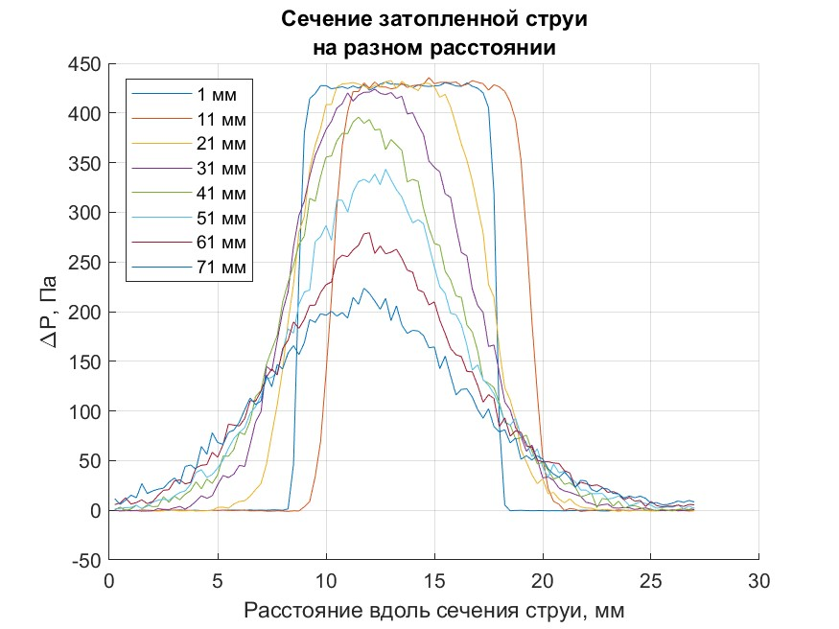
Рисунок 4 Сечение затопленной струи на разном расстоянии
Из полученного графика видно, что пик сдвигается относительно центра первого графика. Это происходит из-за того, что присутствуют внешние воздушные потоки, которые влияют на направление струи. Централизуем эти графики (Рисунок 5).
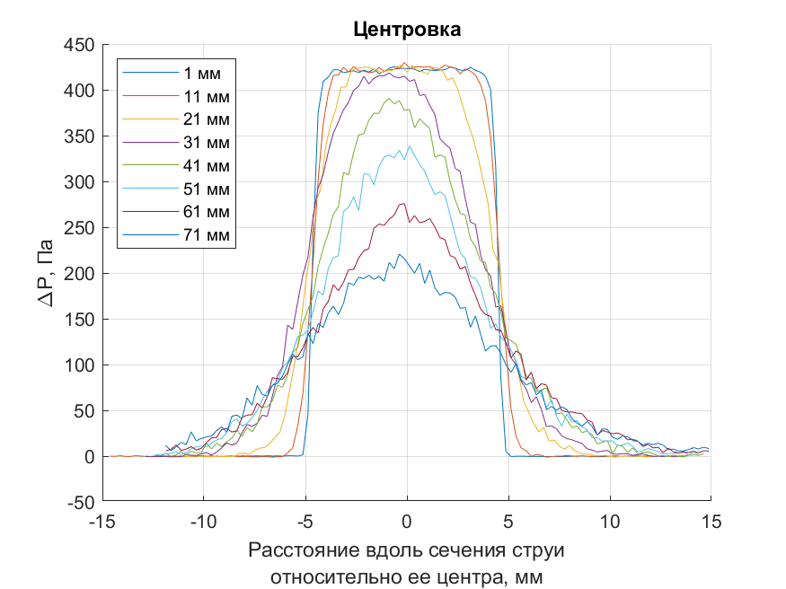
Рисунок 5 Центрированное сечение затопленной струи
После центровки получим зависимость скорости струи в конкретной точке. Будем использовать эту формулу:
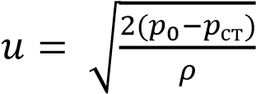,
где p0 – давление, которое показывает трубка в потоке, pст - давление, которое показывает трубка без потока. После этого визализируем этот процесс Рисунок 6. (получилась просто вышка, а не график)
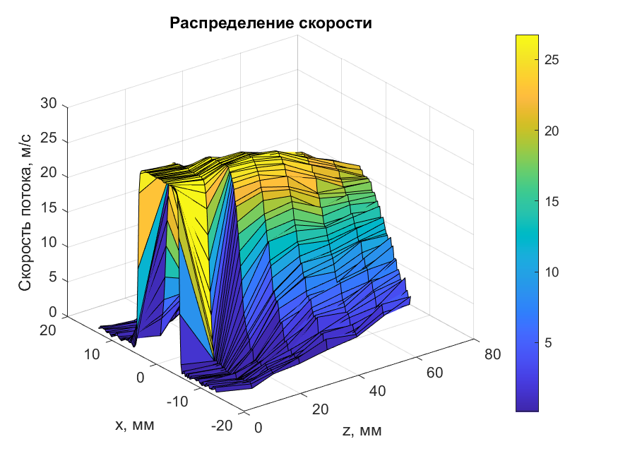
Рисунок 6 Зависимость скорости струи от координаты
Как итог - получим зависимость расхода [м3/с] от удаления от сопла. Будем считать струю диаметрально симметричной, значит для неё справедлива формула ниже для расчёта расхода:
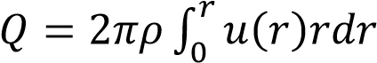. (4)
Получаем график (см. Рисунок 7).
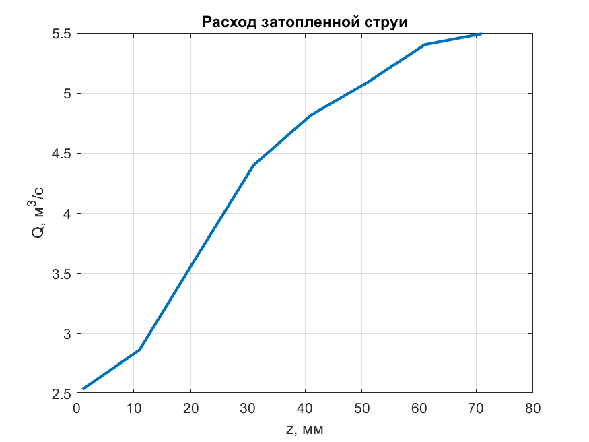
Рисунок 7 Расход струи

Вывод
В ходе исследовательской работы была получена зависимость давления, скорости и расхода ламинарной течения затопленной струи воздуха от расстояния до сопла. Мы не знаем, что тут еще сказать.

